***Консультация для родителей***

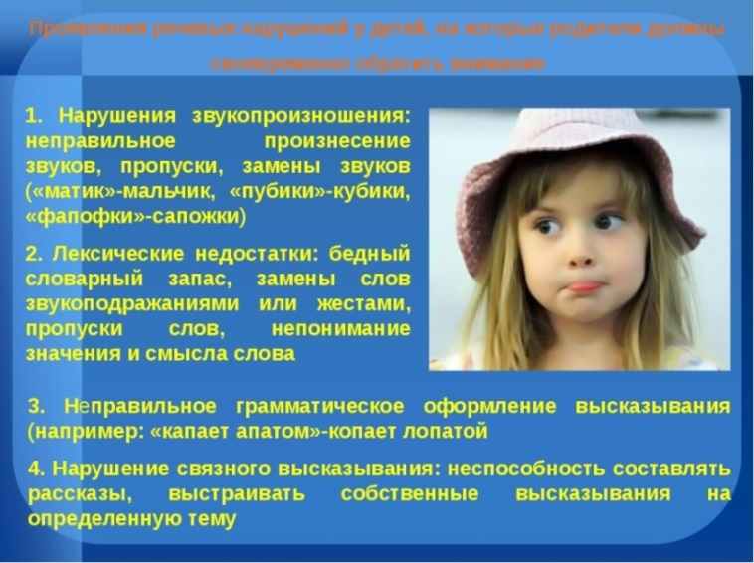***«ПСИХОЛОГИЧЕСКИЕ ОСОБЕННОСТИ ДЕТЕЙ С ТНР»***

***Речь*** не является врождённой способностью, а развивается в процессе всей жизни человека и служит показателем его общего развития.

Речь ребёнка формируется под влиянием речи взрослых и в огромной степени зависит от достаточной речевой практики, нормального речевого окружения и от воспитания и обучения, которые начинаются с первых дней его жизни.

Отклонения в развитии речи отражаются на формировании всей психической жизни ребёнка. Нарушения речи многообразны, они проявляются в нарушении произношения, грамматического строя речи, бедности словарного запаса, а также в нарушении темпа и плавности речи. У детей с нарушениями речи наблюдаются нарушение процесса формирования произношения из-за дефектов восприятия и произношения звуков речи. Они хуже, чем их сверстники, запоминают речевой материал, с большим количеством ошибок выполняют задания, связанные с активной речевой деятельностью. Для речи таких детей может быть характерна недостаточная внятность, выразительность речи, нечеткая дикция.

***Психологическое развитие*** детей, имеющих нарушения речи, имеет свои особенности. У дошкольников с общим недоразвитием речи страдают высшие психические функции, тесно связанные с речью: память, внимание, мышление. Значительно снижен объем внимания, наблюдается неустойчивость, ограниченные возможности его распределения. Они забывают последовательность заданий, сложные инструкции. Дошкольники с ТНРс трудом овладевают анализом, синтезом, без специального обучения, отстают в развитии словесно – логического мышления.

Эмоционально-волевые нарушения проявляются в виде повышенной эмоциональной возбудимости и истощаемости нервной системы. Дети с речевыми расстройствами (нарушениями) обычно имеют функциональные или органические отклонения в состоянии ЦНС. Наличие органического поражения мозга обуславливает то, что эти дети плохо переносят жару, духоту, езду в транспорте, долгое качание на качелях, нередко они жалуются на головные боли, тошноту и головокружение. У многих из них выявляются различные двигательные нарушения: нарушение равновесия, координация движений, недефференцированность движений пальцев рук и артикуляционных движений. Такие дети быстро истощаются и пресыщаются любым видом деятельности. Они характеризуются раздражительностью, повышенной возбудимостью, двигательной расторможенностью, не могут спокойно сидеть, теребят что-то в руках, болтают ногами. Они эмоционально неустойчивы, настроение быстро меняется. Не редко возникают расстройства настроения с проявлением агрессии, навязчивости, беспокойства. Значительно реже у них наблюдается заторможенность и вялость. Эти дети довольно быстро утомляются, причем это утомление накапливается в течение дня к вечеру, а также к концу недели. Утомление сказывается на общем поведении ребенка, на его самочувствии. Это может проявляться в усилении головных болей, расстройстве сна, вялости либо, напротив, повышенной двигательной активностью.

***Рекомендации родителям детей с ТНР***

***1.*** Никто из членов семьи не должен говорить при ребенке о его дефекте, демонстрировать его дефект другим лицам.

***2.*** Вам не следует ограждать ребенка от общения со сверстниками, имеющими нормальную речь (поддерживайте интерес ребенка к речевому общению).

***3.*** Говорить с ребенком рекомендуется негромко, медленно, спокойно, мягко.

***4.*** Нельзя допускать, чтобы другие передразнивали речь ребенка.

***5.*** Для ребенка необходимо создать обстановку душевного покоя, ограничить участие в шумных, играх, оберегать ребенка от утомления, поскольку оно приводит к снижению у него самоконтроля и нарастанию повышенной активности.

***6.*** Необходимо ограничить ребенка от сильных впечатлений, страшных сказок и рассказов, ограничить просмотр телепередач, особенно агрессивных фильмов, сцен жестокости.

***7***. Большое значение имеет пение, чтение стихов.

***8.*** Поддерживайте дома четкий распорядок дня. Изо дня в день время приема пищи, выполнения домашних заданий, игр и сна должно соответствовать этому распорядку.

***9.*** Дайте ребенку возможность для расходования избыточной энергии. Полезны ежедневные физические занятия на свежем воздухе, длительные прогулки, бег.

***10***. Необходимо закаливать организм ребенка.

***11***. По возможности не выполняйте просьбу ребёнка, если она высказана жестами, мимикой (попросите озвучить).

***12.*** Превратите прогулки ребёнка в увлекательные путешествия, эмоционально рассказывайте ему о происходящем на улице, просите показать различные предметы.

***13.*** Если ребёнок путает, пропускает, искажает слоги в словах, помогите ему сформировать ритм собственной речи (проговаривайте трудное слово по слогам, н-р с помощью хлопков).

***14.*** Озвучивайте как можно больше действий, ребёнка и своих, в повседневной жизни.

***15****.* Поправляйте неправильно произнесенные звук или слово, но делайте это деликатно: не ругайте, не повторяйте неправильно произнесенного слова, не требуйте немедленного правильного произнесения. Обязательно дайте правильный образец.

Ложечник Н.Н.

педагог-психолог